SVAZ CHOVATELŮ
CHLADNOKREVNÝCH KONÍ
&
VÍTKOVSKÁ ZEMĚDĚLSKÁ S.R.O.
Vás srdečně zvou na
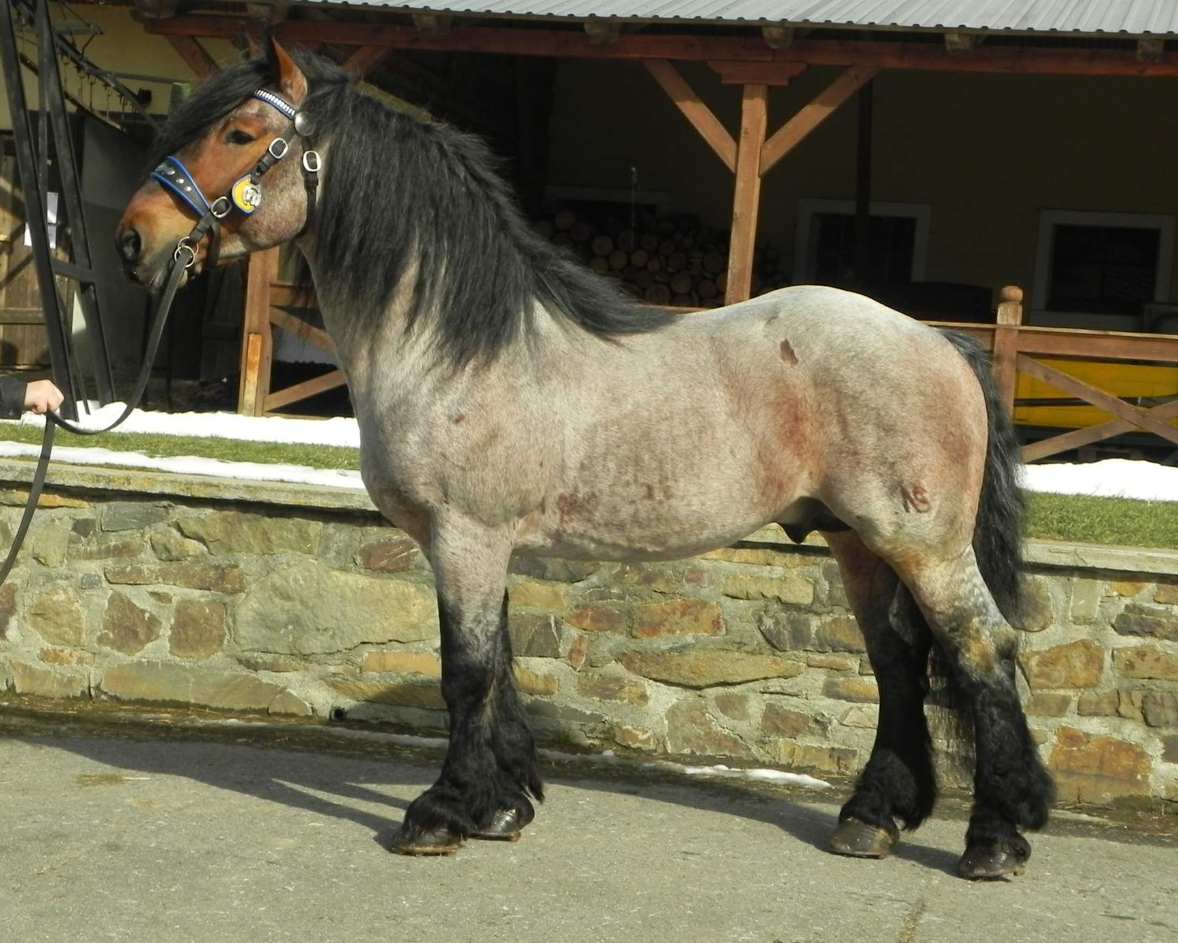
IV. ročník přehlídky chladnokrevných plemenných hřebců
10.3.2018 v areálu Olomouc Lazce od 11:00

Předvedeni budou hřebci plemene SN, N a ČMB.
O odborný komentář se postarají Ing. Ivan Petrtýl a Josef Anderle.
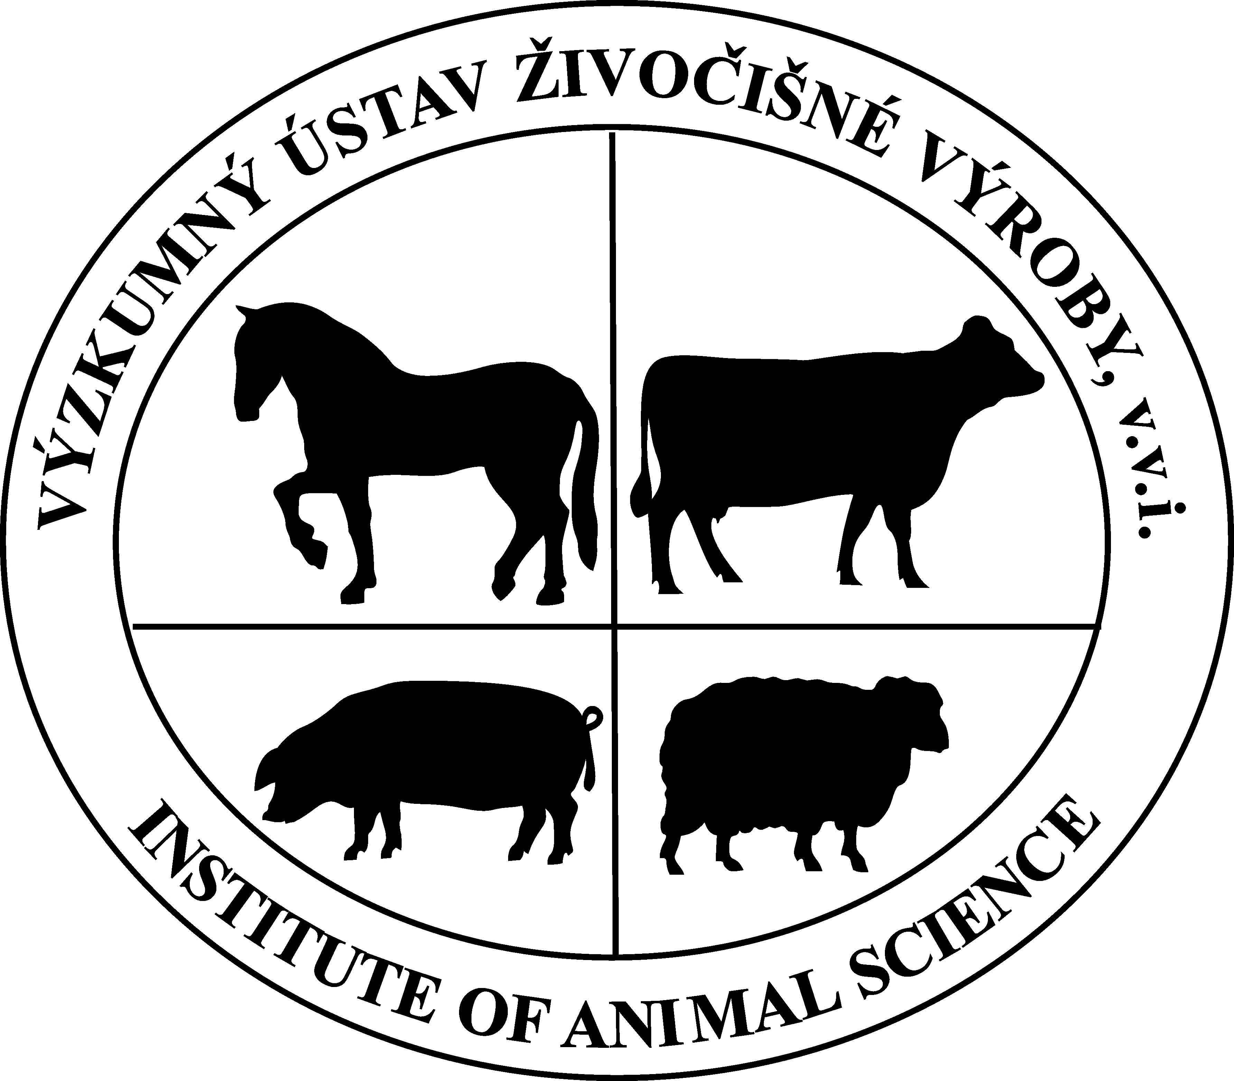
Občerstvení zajištěno, vstupné dobrovolné!
Srdečně zvou pořadatelé!

